Guía de Trabajo Ciencias Sociales
Trabajo desde la casa: ¡Hola! El objetivo del trabajo de hoy es: Conocer y describir el modo de vida de los pueblos originarios nómades que habitaron Chile, comprendiendo su adaptación al medio en el que viven.
Para realizar este trabajo, recuerda hacerlo en un espacio cómodo, concéntrate y realiza conexiones con los aprendizajes del año pasado o experiencias con las que puedas conectar. Intentar de realizar los ejercicios de manera autónoma. En caso de que necesites ayuda, recurre a un adulto para que te ayude o te corrija.
¡Tú puedes lograrlo!

Queridos papás: A continuación, les presentamos el segundo objetivo de la unidad de Ciencias Sociales. Con ella, los niños podrán aprender a lo largo de una semana, no es necesario que realicen el trabajo de una sola vez. Como apoyo, adjuntamos también un PowerPoint interactivo, para poder trabajar el contenido.
Ante cualquier duda, pueden consultar a:
Ignacia De La Fuente 2°A (Ignacia.delafuente@ssccmanquehue.cl)
María Inés Johnson 2°B (Mariaines.johnson@ssccmanquehue.cl)
Catalina Mongillo 2°C (Catalina.mongillo@ssccmanquehue.cl)
Fernanda Ortiz 2°D (Fernanda.ortiz@ssccmanquehue.cl)
Cariños,
Profesoras de Ciencias Sociales 2020.

Pueblos Nómades
Algunos pueblos originarios nómades se ubicaron cerca de la cordillera de los Andes y otros en el mar, canales e islas.
Estos pueblos, dependiendo de la zona geográfica en la que se encontraban, debían trasladarse en busca de animales para cazar y frutos silvestres para recolectar y alimentarse. Otros se dedicaron a la pesca, recolección de mariscos y caza de animales marinos.
Algunos pueblos nómades que habitaron nuestro país son:
- Los selknam u onas:

Este pueblo habitaba en la zona austral de nuestro país y debían trasladarse en busca de frutos silvestres y animales que cazaban para alimentarse y vestirse. Los onas o selknam fabricaban herramientas de piedra, hueso y madera. Su principal arma eran el arco, la flecha, la honda y el arpón. La pintura corporal era muy importante en sus ceremonias.
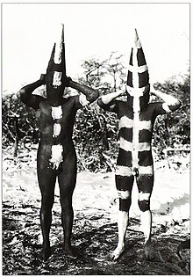
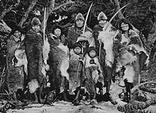

- Los changos:

Los changos habitaron la costa del norte de Chile. Los hombres de este pueblo se dedicaban a cazar animales marinos como ballenas o lobos, para ello utilizaban como medio de transporte la balsa, la que era confeccionada con el cuero de los lobos marinos que cazaban.
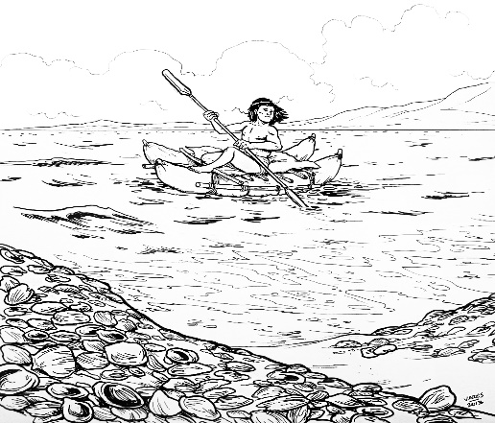

- Los Kaweskar o alacalufes:

Los kaweshkar o alacalufes vivieron de la pesca y eran hábiles cazadores. De los animales aprovechaban sus pieles para vestirse y sus huesos para fabricar herramientas, como arpones y cuchillos. Se trasladaban en canoas por los canales del sur en las cuales guardaban implementos de pesca y caza, además, mantenían en ellas el fuego, el cual los ayudaba a protegerse del frío y les permitía calentar los alimentos que conseguían. Como la zona donde habitaban era muy fría, de abundantes lluvias y bajas temperaturas, los alacalufes cubrían su cuerpo con grasa de animal y arcilla.
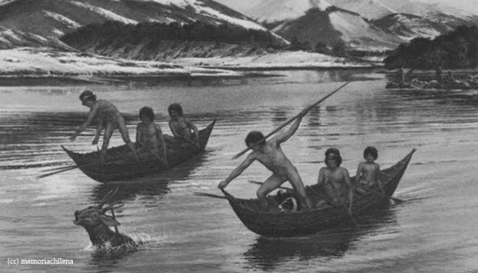

- Los yaganes o yámanas:
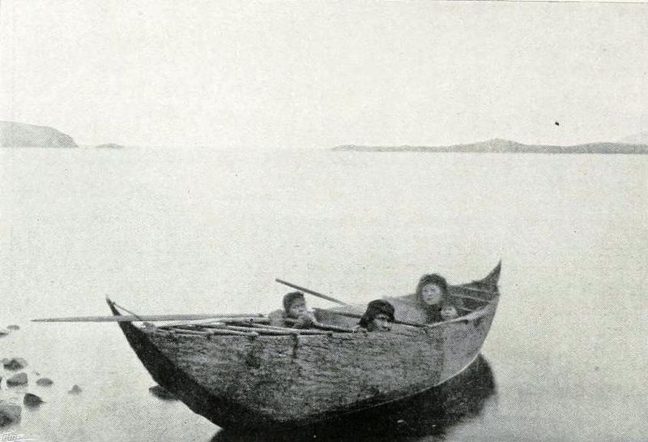
Los yaganes o yámanas habitaron el extremo sur de nuestro país. Se desplazaban en canoas las que eran fabricadas de corteza de árbol y se dedicaban a la caza, recolección y pesca. Usaban cueros de lobo marino o nutria para protegerse del frío y fabricaban con ellos sencillos calzados. Las mujeres usaban collares elaborados de huesos de ave o de caracoles pequeño. Elaboraron sus herramientas para cazar y pescar, como lanzas, flechas y arpones de huesos, maderas y piedras, agregando cueros de animales y fibras vegetales.

- Los Pehuenches: “Hombre del Pehuén”

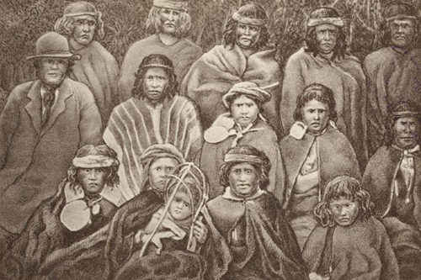
Los Pehuenche habitaban la zona centro, pero su perfil nómade los llevó incluso a habitar el sur de Chile. Los Pehuenche son especialmente recolectores de piñones más que agricultores. Con aquellos frutos fabricaban una especie de harina que se podía almacenar por varios meses. Además, recolectaban otros frutos y con algunos de ellos elaboraban una bebida parecida a la chicha. Los hombres Pehuenche se caracterizaban por su habilidad como cazadores. Su gran destreza para lanzarlas les permitía atrapar guanacos, venados y avestruces. Sus vestimentas podían ser hechas del cuero de los animales, adornándolos con plumas de ñandú u otras aves.

Actividad:
- Completa la siguiente tabla, según lo leído en el texto.
Conectando con lenguaje: Localizar información explícita.

Pueblo originarios | Zona a la que pertenece (Zona Norte, Zona Centro, Zona Sur) | A que se dedicaban (actividad) | Nombra un objeto/utensilio que hayan fabricado
Selknam u onas

Changos

Kaweskar o alacalufes

Yaganes o yámanas

Pehuenches

- ¿Crees que a los pueblos nómades les costaba adaptarse a una nueva forma de vida cada vez que se trasladaban?, ¿Qué te hace decir eso?
________________________________________________________________________________________________________________________________________________________________________________________________________________________________________________________________________________________________________

- ¿Qué te llamó la atención de la forma de vida nómade? Fundamenta tu opinión.
________________________________________________________________________________________________________________________________________________________________________________________________________________________________________________________________________________________________________

Corrección:

1)
Pueblo originarios | Zona a la que pertenece (Zona Norte, Zona Centro, Zona Sur) | A que se dedicaban (actividad) | Nombra un objeto/utensilio que hayan fabricado  (Lo respondido aquí es solo un ejemplo, ya que solo se pide un objeto)
Selknam u onas | Extremo Sur / Zona austral | Recolectaban frutos silvestres y cazaban animales. | Herramientas de piedras
Changos | Zona Norte | Cazar animales | Balsa
Kaweskar o alacalufes | Zona Sur | Pesca y Caza | Herramientas. Ejemplo: cuchillos
Yaganes o yámanas | Zona Sur | Caza, recolección y pesca | Calzados
Pehuenches | Zona Central | Recolectores | Su vestimenta

2) ¿Crees que a los pueblos nómades les costó adaptarse a una nueva forma de vida cada vez que se trasladaban?, ¿Qué te hace decir eso?
Yo creo que en un principio sí, pero después se adaptaban y lo superaban. Me hace decir eso, porque a uno como ser humano los cambios nos cuestan. Después con el tiempo uno se va adaptando y se hace más fácil. Lo mismo creo que le paso a los pueblos nómades. Lo bueno es que andaban juntos como tribu, como familia. Y eso yo pienso que les hacía más fácil la adaptación al entorno.

3) ¿Qué te llamó la atención de la forma de vida nómade? Fundamenta tu opinión.
Respuesta personal. Lo importante es su fundamentación.

